文件名称：MACS V6.5.0.IEC.SGD.18.DP组态源数据概要设计说明书
文件编号：A11-B13-000118
项目名称：MACS V6.5.0-IEC组态软件开发
项目编号：A0903A-4
物料编码：
版 本 号：A
文件密级：机密
文件状态：CFC
受控标识：受控

拟制： | 胡晓慧、夏春宇 2011年 03 月 21 日
审核： | 马圣 2011年 03 月 30 日
会签：
批准： | 刘金龙 2011年 03 月 30 日

文件发放范围：

修订页

序号 | 版本号 | 修订内容简述 | 拟制/日期 | 审核 | 批准
 | A | 创建 | 胡晓慧、夏春宇/ 2011.03.21 | 马圣 | 刘金龙

目录
1 介绍 1
1.1 目的 1
1.2 文档概述 1
1.3 术语与缩略语 1
1.4 引用文档 2
2 模块设计 2
2.1 模块结构设计 2
2.2 模块功能 2
2.3 模块内部设计 3
3 数据结构设计 3
3.1 CHWSourceContainer类 4
3.2 CGSD类 6
3.3 CCFG类 7
3.4 CHWDesc类 9
4 子模块设计 10
4.1 配置文件数据的获取 10
4.1.1 GSD文件数据的获取 10
4.1.2 CFG文件数据的获取 13
4.1.3 工程配置文件数据的获取 14
4.1.4 INI文件数据的获取 14
5 其他设计 15
5.1 代码结构设计 15
5.2 接口设计 15
附录1 GSD对应数据的结构体 17
附录2 CFG文件的格式 22

介绍

目的
本文档对石化版DCS-IEC组态软件中硬件配置的DP组态模块的源数据DLL概要设计进行了描述，对模块的结构与接口进行了说明。编写此文档的目的是明确DP组态模块的源数据DLL的概要设计。
本文档是硬件配置及相关模块进行后续开发设计与测试的依据。
本文档的预期读者是开发设计人员、测试人员。

文档概述
本文所描述的模块在石化版DCS-IEC组态软件开发项目中的位置如下图蓝色背景部分所示，本文将对硬件配置中的DP部分的源数据DLL概要设计进行展开描述。
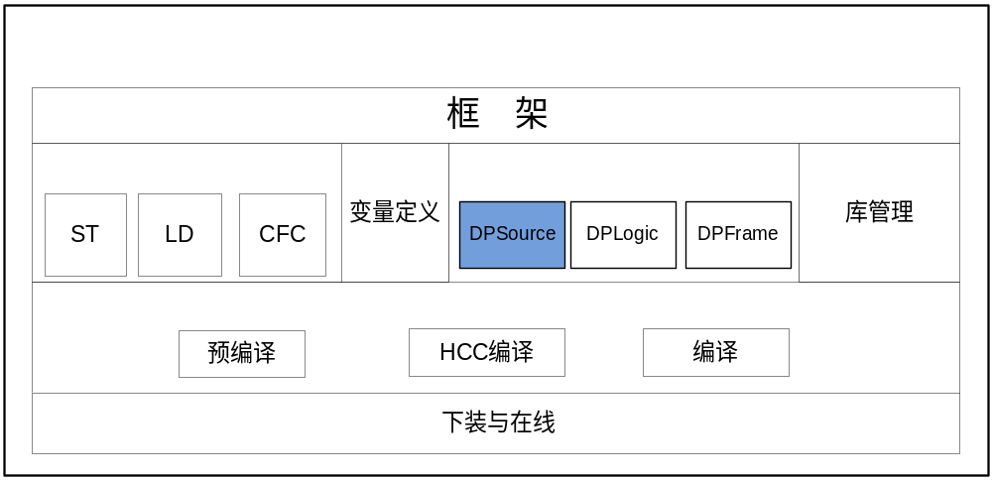
图 1-1：系统结构图

术语与缩略语
DP：Decentralized Peripherals，一种现场总线协议，用于总线主站与其所属从站设备之间进行简单、快速、循环和时间确定性的过程数据的交换。
DP主站：分为一类DP主站和二类DP主站，一类DP主站是中央控制器，它在预定的信息周期内与分散的从站交换信息。典型的如PLC或PC。二类DP主站（可选）是编程器、组态设备或操作面板，主要用于系统维护和诊断、组态所连接的设备、评估测量值及参数以及请求设备状态等。
DP从站：进行输入和输出信息采集和发送的外围设备，如I/O设备、驱动器、阀门等。
GSD文件：DP设备的描述文件，为ASCII码文件，包含用于通信的通用的和设备专用的规范，每一项描述设备的一个特性。
配置文件：软件为用户提供的配置信息文件。

引用文档
- 《HOLLiAS-C.IEC.SRS.03.硬件配置需求规格说明书》
- 《HOLLYSYS-C.IEC.SSD.01.AT系统设计说明书》

模块设计

模块结构设计
硬件配置组态的源数据DLL和逻辑数据DLL及显示数据DLL的联系如下图所示。
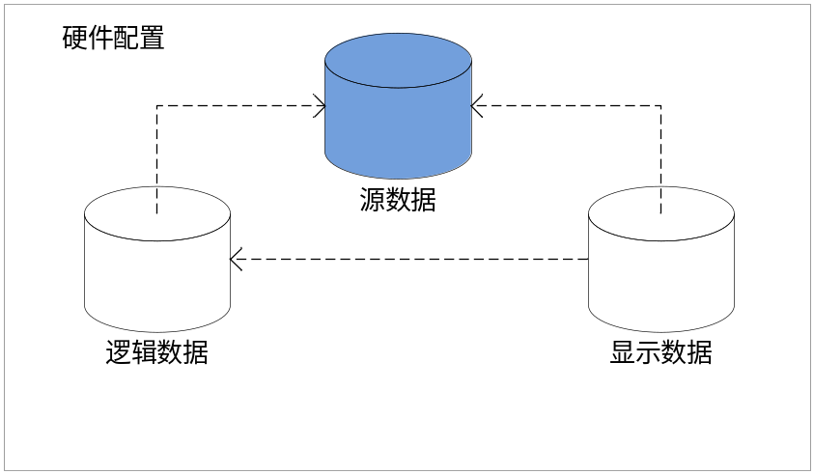
图 2-2：模块关系图
图中，显示数据DLL依赖于源数据DLL和逻辑数据DLL，逻辑数据DLL依赖于源数据DLL。本文描述的硬件配置组态源数据DLL如图中蓝色背景部分所示。

模块功能
硬件配置组态的源数据DLL是硬件配置的源泉，用来实现配置文件的分析和GSD文件的分析等，以供逻辑数据DLL和显示数据DLL组态使用。

模块内部设计
源数据的组成如下图所示。
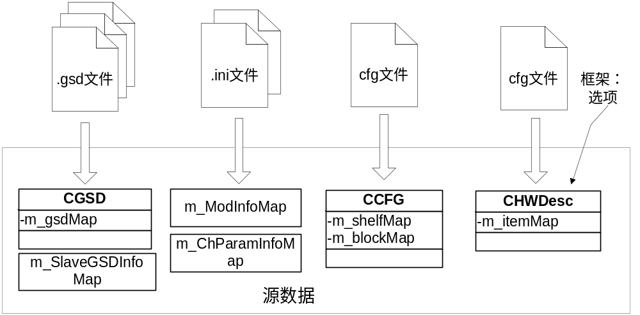
图2-3：源数据的组成
数据源的信息依赖于三类磁盘文件：GSD文件、CFG文件及INI文件。
  - GSD文件是硬件模块的配置文件，该文件定义了模块的用户参数的默认值，以及模块的配置数据和通道信息等内容。
  - CFG文件规定了机柜的配置信息、模块的信息以及控制器的链路配置等，并规定了机柜、控制器、模块等的图片名称和设备描述信息、设备库的显示信息等内容。
  - INI文件分为两类：
ModuleChannel.ini文件规定了模块需添加的module的个数及在GSD文件中的序号、模块中通道的个数及每个通道的数据类型、输入输出类型和相对偏移、模块中每个通道对应的测点类型。
ChannelParam.ini文件规定了模块中每个通道对应的模块参数在所有参数字节中的相对偏移。
以上数据都存放在类CHWSourceContainer中，类CHWSourceContainer的对象g_SourceContainer作为全局对象存在。

数据结构设计
本章内容按照模块内部设计的划分，来详细描述各类或结构体的定义。

CHWSourceContainer类
CHWSourceContainer类为整个源数据的存放容器类。
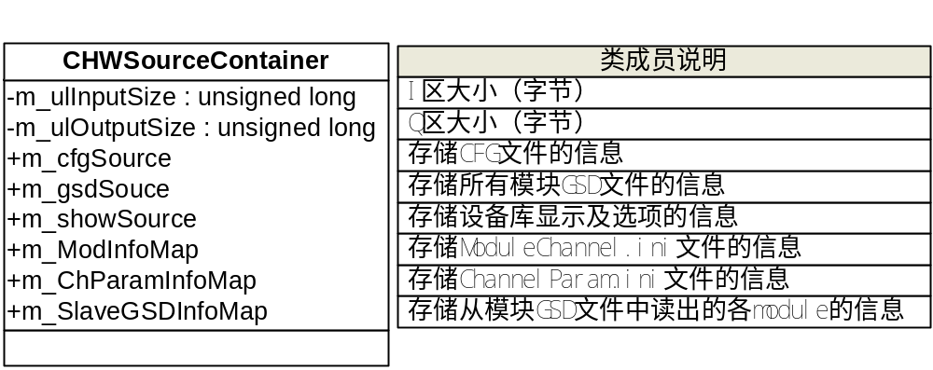
图3-1：CHWSourceContainer类的主要成员
主要成员的说明如下：
- CHWSourceContainer::m_cfgSource
CCFG类对象，用于存储从AT2.cfg文件中读出的配置信息。
- CHWSourceContainer::m_gsdSource
CGSD类对象，用于存储所有模块的GSD文件中读出的信息。
- CHWSourceContainer::m_showSource
CHWSource类对象，用于存储从AT2.cfg文件中读出的设备描述信息、设备库显示信息
及框架的“选项”中硬件配置有关的设置。
- CHWSourceContainer::m_ModInfoMap
CMap<CString,LPCTSTR,ModInfo*,ModInfo*&>，用于存储从ModuleChannel.ini配置文件 中读出的模块中通道及测点相关的信息。关键字为模块名，结构体ModInfo的定义如下：
其中，#define MAX_NAME 33，字符串的最大长度为32。

//通道信息结构体定义
typedef struct tagChInfo
{
char cPointType[MAX_NAME]; //通道对应的测点类型
int iChType; //通道类型，0:BIT; 1:WORD; 2:REAL; 3:LONG
int iRefID; //通道所在区域，1:输入; 2:输出
int iByteOffset; //通道对应的字节偏移
int iBitOffset; //通道对应的位偏移
}ChInfo;

//模块信息结构体
typedef struct tagModInfo
{
char cModName[MAX_NAME]; //模块名
unsigned char ucChildModNum; //要添加的子模块个数
unsigned char* pChildModNo; //各子模块对应的在GSD文件中的索引值
unsigned short usChNum; //通道个数
ChInfo* pChInfo; //各通道信息
}ModInfo;
- CHWSourceContainer:: m_ChParamInfoMap
CMap<CString,LPCTSTR,ChParamInfo*,ChParamInfo*&>，用于存储从ChannelParam.ini配置文件中读出的模块中通道与模块参数对应关系的信息。关键字为模块名，结构体ChParamInfo的定义如下：

//通道对应的参数的偏移
typedef struct tagParamOffset
{
unsigned char ucByteCount;//参数的字节个数
unsigned char ucByteOffset;//参数的字节偏移
unsigned char ucBitOffset;//参数的位偏移
}ParamOffset;

//通道与参数的对应关系
typedef struct tagChParamInfo
{
char cName[MAX_NAME]; //模块名
unsigned short usChNum; //通道个数
ParamOffset* pParamIndex; //每个通道对应的参数中的字节索引(从1开始)
}ChParamInfo;
- CHWSourceContainer:: m_SlaveGSDInfoMap
CMap<CString,LPCTSTR,SlaveGSDInfo*,SlaveGSDInfo*&>，用于存储读取GSD文件时，得到的模块内各module的信息。关键字为模块名，结构体SlaveGSDInfo的定义如下：

//module信息结构体定义
typedef struct tagModuleCfgInfo
{
char cModuleName[MAX_NAME]; //module名字
unsigned char ucInoutType; //输入输出类型
unsigned short usInputLen; //输入区大小(字节为单位)
unsigned short usOutputLen; //输出区大小(字节为单位)
unsigned short usChannelNum; //通道数
unsigned char ucChannelType; //通道类型
}ModuleCfgInfo;

//模块结构体定义
typedef struct tagSlaveGSDInfo
{
char cSlaveName[MAX_NAME]; //模块名
unsigned short usModuleNum; //module数
ModuleCfgInfo* pModuleInfo; //module信息数组
}SlaveGSDInfo;

CGSD类
CGSD类对应着GSD文件库的内容。
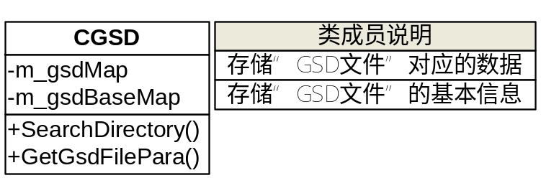
图3-2：CGSD类的主要成员
主要成员的说明如下：
- CGSD::m_gsdMap
CMap<CString,LPCTSTR,DP_DEVICE_PARAM*,DP_DEVICE_PARAM*&>，以GSD文件名为关键字存储该文件的对应的数据，该数据用结构体DP_DEVICE_PARAM表示。结构体的定义见附录6。
- CGSD::m_gsdBaseMap
CMap<CString,LPCTSTR,DP_BASE_GSD*,DP_BASE_GSD*&>，以GSD文件名为关键字存储该文件的部分基本的数据，该数据用结构体DP_BASE_GSD表示。
typedef struct tagDP_BASE_GSD
{
CString strDeviceName; //GSD文件中的设备名称
char chType; //设备的类型，HW_GSDTYPE_SLAVE 从站，HW_GSDTYPE_MASTER 主站
}DP_BASE_GSD;
- CGSD:: m_cf_GSD;
CStdioFile m_cf_GSD; //与GSD文件相关联的CStdioFile对象

CCFG类
CCFG类的数据对应着CFG文件的配置数据。CFG文件的格式见附录。模块添加需要检查CFG数据中对此的配置情况，针对配置的模块类型判断是否需要读取相应的GSD文件数据。
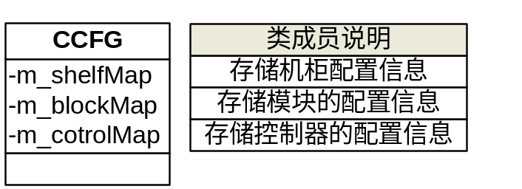
图3-3：CCFG类的主要成员
- CCFG::m_shelfMap
CMap<CString,LPCTSTR,HWShelfCfg*,HWShelfCfg*&>，以配置文件中的名字为关键字存储机柜的配置信息，配置信息的结构体定义如下：
typedef struct tagHWShelfCfg
{
BYTE chNameLen;
char* pName; //显示名
char chType; //机柜类型
char chRowNum; //行数
char chColNum; //列数
char chInterval; //间隔
char chPowerNum; //电源数目
CSize* pPowerPos; //电源的位置数组
char chControlNum; //控制器的数目
CSize* pControlPos; //控制器的位置数组
char chComNum; //通信CPU数目
CSize* pComPos ; //通信CPU的位置数组
char chOther; //其它固定槽位的显示数目
HWOtherShow* pOtherShow; //指向其它的显示文本和显示位置
}HWShelfCfg
typedef struct tagHWOtherShow
{
char nameLen; //显示名长度
char* pName; //显示名
CSize oSize; //位置信息
}HWOtherShow
- CCFG::m_blockMap
CMap<CString,LPCTSTR,HWCardCfg*,HWCardCfg*&>，以配置文件中的名字为关键字存储模块的配置信息，配置信息的结构体定义如下：
typedef struct tagHWCardCfg
{
char chNameLen; //显示名长度
char* pName; //显示名
char chType; //模块种类：普通通信模块、占节点通信模块等
char chGsdLen; //GSD中设备类型的长度
char* pGsdName; //GSD文件中设备类型名
}HWCardCfg
- CCFG::m_controlMap
CMap<CString,LPCTSTR,HWControlCfg*,HWControlCfg*&>，以配置文件中的名字为关键字存储控制器的配置信息，配置信息的结构体定义如下：
typedef struct tagHWControlCfg
{
char chNameLen;
char* pName; //显示名
char chRedundancy; //是否允许冗余
char chMNum; //主卡个数
HWMasterCfg* pMasterCfg; //主卡配置信息表
}HWControlCfg

typedef struct tagHWMasterCfg
{
char chGsdLen;
char* pGsdName; //主卡对应的GSD文件名
ColorRef dwColor; //链路对应的颜色
}HWMasterCfg

CHWDesc类
CHWDesc类含有机柜、控制器、模块等的图片名称和设备描述信息，设备库的显示信息等内容。
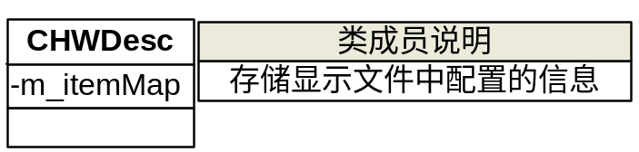
图3-4：CHWDesc类的主要成员
CHWDesc::m_itemMap，CMap<CString,LPCTSTR,TreeDesc*,TreeDesc*&>，以设备库显示的名字为关键字存储显示相关的信息，该信息的结构体定义如下：
typedef struct tagTreeDesc
{
char chNameLen;
char* pName; //显示名
char chLeval; //显示的级别
char chCommentLen;
char *pComment;//Tip显示的内容，该内容来自配置文件或来自GSD的设备名
char chDescLen;
char* chDesc; //设备描述
char chPicLen;
char* pPicAdd; //设备图片名
}TreeDesc

子模块设计

配置文件数据的获取
配置文件包括GSD文件、INI文件、CFG文件和工程的显示配置文件。
- CFG文件和工程的显示配置文件在程序启动的时候就读取。
- GSD文件将会有两次读取的过程，第一次在程序启动时读取，第二次在硬件配置组态，或者导入GSD文件，或者序列化读取时进行读取；
- INI文件有两个分别是总控提供的模块通道信息配置文件ModuleChannel.ini和通道与参数对应关系配置文件ChannelParam.ini，前一个是文件在AutoThink响应HMI的消息响应或者启动AT时读取，前提是必须要与总控相连，后一个文件是在读取CFG文件之后读取。

GSD文件数据的获取
- 第一次读取
在程序启动时，搜索GSD文件库目录下的所有GSD文件，记录文件中描述的设备类型（主站或从站）、设备名称和GSD文件名，然后添加到硬件库容器中的m_gsdBaseMap中。
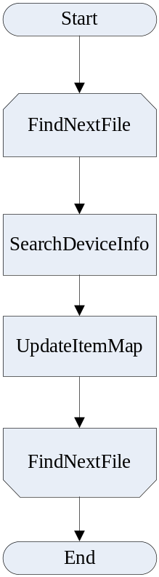
图4-5：SearchDirectory函数过程
表4-1：SearchDirectory调用的函数
序号 | 函数 | 功能
1 | SearchDeviceInfo | 根据文件名查找.gsd文件所对应的设备信息
2 | CHWDesc:: UpdateItemMap | 更新或添加itemMap的内容

入口函数：void CGsd:: SearchDirectory(CString strDirectory)
功能简述：搜索特定目录下的所有GSD文件，分析文件信息，将分析结果记录到设备列表m_gsdBaseMap；另外，需要把设备名和GSD文件名信息填入到CHWDesc::m_itemMap中。
参数说明：CString strDirectory *.gsd文件所在的目录
返回值：无
- 第二次读取
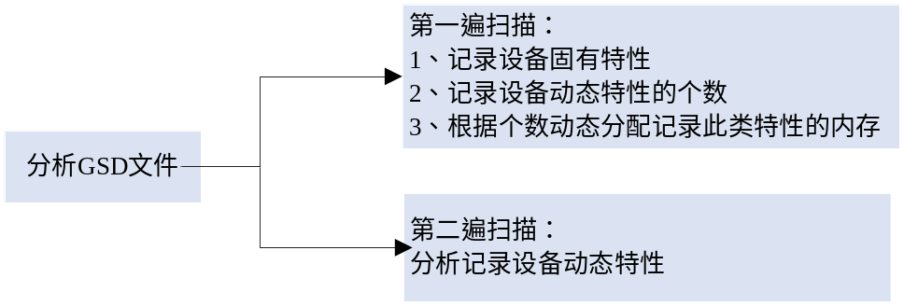
图4-6：获取GSD参数等信息的扫描过程
根据选择的设备名称，分析设备对应的GSD文件。
GSD文件中描述的设备特性采用关键字的形式，分析GSD文件时进行逐行扫描，根据关键字查找设备特性。
分析GSD文件时采用了两遍扫描。第一遍扫描时处理GSD文件描述的固定设备特性；对设备动态特性，第一遍扫描时，记录此类特性的个数，根据个数动态分配设备动态特性内存；第二遍扫描时，根据记录的个数逐条进行分析记录动态特性。
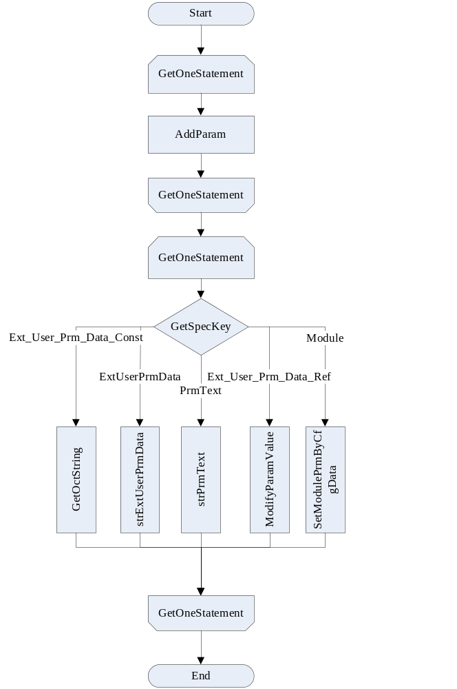
图4-7：GetGsdFilePara函数过程
表4-2：GetGsdFilePara调用的函数
序号 | 函数 | 功能
1 | CGsd::GetOneStatement | 读取GSD文件有效且完整的一行，并去掉注释
2 | CGsd::strExtUserPrmData | 处理ExtUserPrmData——EndExtUserPrmData中的内容
3 | ModifyParamValue | 由GSD文件中参数的可取值字符串及参数的当前值，修改参数值
4 | CGSD:: SetModulePrmByCfgData | 设置module的配置数据

入口函数：char CGsd::GetGsdFilePara(CString FileName)
函数功能：根据GSD文件名称，分析GSD文件中描述的内容，并将分析到的设备特性记录到GSD的参数列表m_gsdMap中
参数说明：CString FileName GSD文件名
返回值：如果分析正确，返回1（GSDFILE_OK）；如果gsd数据已经存在，返回0（GSDFILE_EXIST）；如果gsd数据错误，返回2（GSDFILE_ERROR）

CFG文件数据的获取
CFG文件数据包括的硬件配置相关内容主要有：一是全局和字体信息，二是机柜的配置；三是控制器的配置；四是模块的配置；五是设备库中各设备的描述的配置。
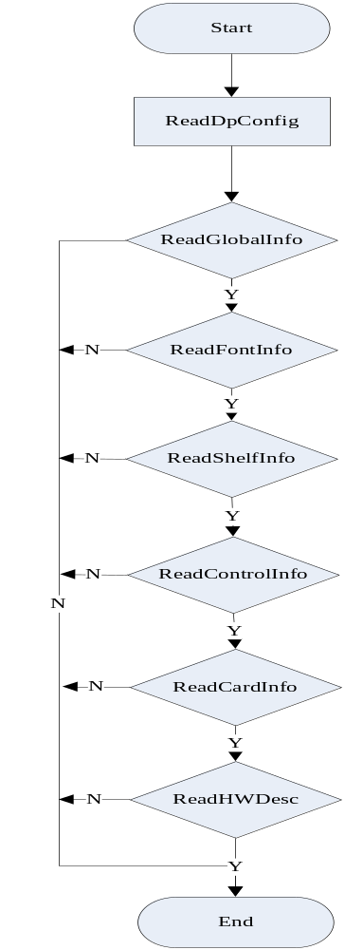
图4-8：ReadDpConfig函数过程
表4-3：ReadDpConfig调用的函数
序号 | 函数 | 功能
1 | CCFG::ReadGlobalInfo | 从二进制配置文件中读取Global信息
2 | CCFG::ReadFontInfo | 从二进制配置文件中读取字体信息
3 | CCFG::ReadShelfInfo | 从二进制配置文件中读取Shelf信息
4 | CCFG::ReadControlInfo | 从二进制配置文件中读取Control信息
5 | CCFG::ReadCardInfo | 从二进制配置文件中读取Card信息

从二进制文件中读取硬件配置相关信息，并填充到CCfg及CHWDesc相应成员中。
入口函数：char ReadDpConfig(CArchive& ar)
函数功能：读取CFG中硬件配置信息
参数说明：CArchive& ar 读取的缓存对象
返回值：成功，返回1；否则，返回0。

工程配置文件数据的获取
工程配置文件中有关硬件配置的信息集中在槽位的高度和宽度、机柜间隔、设备图片的高度和宽度、模式选择、各种组态颜色及字体等。
通过模块提供的接口函数的调用，读取配置文件中硬件的相关数据，并且记录或更新到CHWDesc对应数据成员或CHWFrameContainer对应数据成员中。
入口函数：void CHWContainer::GetHWOptionsInfo()
函数功能：从框架“选项”中读取参数，并更新硬件配置的相应参数
参数说明：无
返回值：无

INI文件数据的获取
读取总控提供的模块通道信息配置文件ModuleChannel.ini的接口如下：

入口函数：void CHWSourceContainer::ReadModChannelInfoToMap()
函数功能：从ModuleChannel.ini解析模块通道信息,并将分析到的设备特性记录到GSD的参数列表m_gsdMap中
参数说明：无
返回值：无
从配置文件ChannelParam.ini中解析通道与模块参数的对应关系信息的接口如下：

入口函数：void CHWSourceContainer::ReadChParamInfo()
函数功能：从ChannelParam.ini解析通道与模块参数的对应关系信息，并把分析得到信息记录到列表m_ChParamInfoMap中
参数说明：无
返回值：无

其他设计

代码结构设计
DP硬件配置数据源模块相关头文件和源文件都存储与工程目录下，主要文件显示如下所示：
        - └─配置文件
├─AT2.cfg CFG配置文件
├─PCBasedIO GSD文件对应文件夹
├─Pic 设备图片库对应文件夹
        - └─dllDPSource 用于存放数据源相关文件
├─HWSourceContainer.h
├─HWSourceContainer.cpp
├─GSD.h
├─GSD.cpp
├─CFG.h
├─CFG.cpp
├─HWDesc.h
├─HWDesc.cpp
├─DPSourceGlobal.h
├─DPSourceGlobal.cpp
├─DPSourceExport.h
├─DPSourceExport.cpp

接口设计
源数据DLL提供给框架、逻辑数据DLL和显示数据DLL的接口均以导出函数的形式给出，对应文件DPSourceExport.h和DPSourceExport.cpp。
- 提供给框架的接口函数
- 读取CFG文件中硬件配置相关信息
函数声明：char ReadDpConfig(CArchive& ar)
参数说明：CArchive& ar 读取的缓存对象
返回值：读取成功返回1，否则返回0 。
- 设置硬件配置的设备库对应树的指针
函数声明：bool SetDPTree(CTreeCtrl*)
参数说明：CTreeCtrl* p 树指针
返回值：设置成功返回true,否则返回false。
- 提供给逻辑数据DLL和显示数据DLL的接口函数
- 由GSD文件中参数的可取值字符串及参数的当前值，修改参数值
函数声明：void ModifyParamValue(CString strAllowValue, unsigned short usDefValue, void* pParamValue)
参数说明：CString strAwValue 参数的可取值字符串,eg:BitArea(0-2) 2 0,1,2,3,4
unsigned short ushDefValue 参数的当前值 eg:3
void* pParamValue 参数值数组指针
返回值：无
- 根据文件名查找.gsd文件所对应的设备基本信息
函数声明：DP_BASE_GSD* SearchDeviceInfo(CString strPath,CString& strName)
参数说明：CString strPath GSD文件的名，包括路径
CString &strName 对应的显示名 eg.LK710
返回值：找到信息后返回DP_BASE_GSD对象，否则，返回NULL
- 得到全局源数据对象指针
函数声明：CHWSourceContainer* GetSourceContainer()
参数说明：无
返回值：返回全局数据源对象指针
- 得到平台类型
函数声明：int GetCPUType()
参数说明：无
返回值：返回平台类型
——以下无正文

附录1 GSD对应数据的结构体
  - DP设备通用参数结构
typedef struct tagDP_GERNAL_PARAM
{
char achVendorName[MAX_NAME]; //制造商
char achModelName[MAX_NAME]; //模块名
char achRevision[MAX_NAME]; //版本号
unsigned short ushIdentNumber; //标识符
unsigned char uchProtocolIdent; //
unsigned char uchStationType; //设备类型 0—Slave 1—Master
unsigned char uchFMSSupp; //是否支持FMS
char achHardwareRevision[MAX_NAME]; //硬件版本号
char achSoftwareRevision[MAX_NAME]; //软件版本号

//支持的波特率
bool b9600_supp; //#define DP_BAUD_96 0
bool b19K_supp; //#define DP_BAUD_19_2 1
bool b31K_supp; //#define DP_BAUD_31_25 10
bool b45K_supp; //#define DP_BAUD_45_45 11
bool b93K_supp; //#define DP_BAUD_93_75 2
bool b187K_supp; //#define DP_BAUD_187_5 3
bool b500K_supp; //#define DP_BAUD_500 4
bool b1500K_supp; //#define DP_BAUD_1500 6
bool b3000K_supp; //#define DP_BAUD_3000 7
bool b6000K_supp; //#define DP_BAUD_6000 8
bool b12000K_supp; //#define DP_BAUD_12000 9

//Max Tsdr参数
unsigned short ushMaxTsdr_9600;
unsigned short ushMaxTsdr_19K;
unsigned short ushMaxTsdr_31K;
unsigned short ushMaxTsdr_45K;
unsigned short ushMaxTsdr_93K;
unsigned short ushMaxTsdr_187K;
unsigned short ushMaxTsdr_500K;
unsigned short ushMaxTsdr_1500K;
unsigned short ushMaxTsdr_3000K;
unsigned short ushMaxTsdr_6000K;
unsigned short ushMaxTsdr_12000K;

unsigned char uchRedundancy; //是否支持冗余
unsigned char uchRepeaterCtrlSig; //connector上CNTR-P的信号类型：0-未接 1-RS485 2-TTL
unsigned char uchPins_24V; //connector上M24V和P24V信号的功能：0-未接 1-输入 2-输出
}DP_GERNAL_PARAM;

- DP主设备参数结构
typedef struct tagDP_MASTER_PARAM
{
unsigned char uchDownloadSupp; //是否支持下装
unsigned char uchUploadSupp; //是否支持上载
unsigned char uchActParaBrctSupp; //是否支持Act_Para_Brct功能
unsigned char uchActParaSupp; //是否支持Act_Param功能
unsigned long ulMaxMPSLength; //保存主站参数设置的最大存储空间
unsigned char uchMaxLsduMS; //主从通信时最大L_sdu的长度
unsigned char uchMaxLsduMM; //主主通信时最大L_sdu的长度
unsigned short ushMinPollTimeout; //主主最小 modify by hxh.

//各波特率下，发送完数据后主站重新接收数据的最快准备时间
unsigned char uchTrdy_9600;
unsigned char uchTrdy_19K;
unsigned char uchTrdy_31K;
unsigned char uchTrdy_45K;
unsigned char uchTrdy_93K;
unsigned char uchTrdy_187K;
unsigned char uchTrdy_500K;
unsigned char uchTrdy_1500K;
unsigned char uchTrdy_3M;
unsigned char uchTrdy_6M;
unsigned char uchTrdy_12M;

//各波特率下，调制器的衰落时间
unsigned char uchTqui_9600;
unsigned char uchTqui_19K;
unsigned char uchTqui_31K;
unsigned char uchTqui_45K;
unsigned char uchTqui_93K;
unsigned char uchTqui_187K;
unsigned char uchTqui_500K;
unsigned char uchTqui_1500K;
unsigned char uchTqui_3M;
unsigned char uchTqui_6M;
unsigned char uchTqui_12M;

//各波特率下，主站的反应时间
unsigned char uchTset_9600;
unsigned char uchTset_19K;
unsigned char uchTset_31K;
unsigned char uchTset_45K;
unsigned char uchTset_93K;
unsigned char uchTset_187K;
unsigned char uchTset_500K;
unsigned char uchTset_1500K;
unsigned char uchTset_3M;
unsigned char uchTset_6M;
unsigned char uchTset_12M;

unsigned char uchLASLen;

//各波特率下，主站的延迟时间
unsigned short ushTsdi_9600;
unsigned short ushTsdi_19K;
unsigned short ushTsdi_31K;
unsigned short ushTsdi_45K;
unsigned short ushTsdi_93K;
unsigned short ushTsdi_187K;
unsigned short ushTsdi_500K;
unsigned short ushTsdi_1500K;
unsigned short ushTsdi_3M;
unsigned short ushTsdi_6M;
unsigned short ushTsdi_12M;

unsigned char uchMaxSlavesSupp; //主站下可带的最大从站数

}DP_MASTER_PARAM;

- 用户参数有关结构
//PrmText参考
//eg:PrmText = 1 Text(0) = "Voltage"

typedef struct tagPrmText_
{
unsigned char uchTextValue;
char achTextMeaning[MAX_NAME];
}PrmText_;

typedef struct tagRefPrmText //PrmText参考
{
unsigned char uchPrmTextRefValue ; //PrmText的参考值
unsigned char uchPrmTextNum; //Text()的个数
PrmText_ *pPrmText_t; //PrmText的结构指针（它为变长结构）
}RefPrmText;

//分析用户参数参考的结构
typedef struct tagExtUserPrmData_
{
unsigned char uchUserPrmDataRefValue; //用户参数参考值
char achRefValueMeaning[MAX_NAME]; //参考值的意思

char achExtDataString[MAX_NAME]; //eg: BitArea(0-1) 0 0-1
unsigned char uchPrmTextRefValue; //PrmText的参考值
}ExtUserPrmData_;

typedef struct tagExtUserPrmDataRef
{
unsigned char uchUserPrmDataOffset; //用户参数常数的偏移字节
unsigned char uchExtUserPrmDataValue; //用户参数参考值
}ExtUserPrmDataRef;

//模块有关数据结构
typedef struct tagMODULE
{
char achModName[MAX_NAME]; //"输出模块" "8 channels AI"
unsigned short ushModConfigLen; //4
unsigned char *pModConfig; //0x82 0x44 0x00 0x00 unsigned char achModPrmLen; //比如DP转modebus的模块
unsigned char *pModPrm; //module参数
unsigned short ushExtUserPrmDataRefNum;
ExtUserPrmDataRef *pExtUserPrmDataRef_t;
}MODULE;

- DP从设备有关参数结构
typedef struct tagDP_SLAVE_PARAM
{
unsigned char uchFreezeModeSupp; //是否支持冻结模式
unsigned char uchSyncModeSupp; //是否支持同步
unsigned char uchAutoBaudsupp; //是否支持波特率自动监测
unsigned char uchSetSlaveAddsupp; //设置从设备地址
unsigned char uchUserPrmDataLen; //用户参数长度
unsigned char* pUserPrmData; //用户参数数据，动态分配
unsigned short ushMinSlaveIntervall; //最小从站间隔
unsigned char uchModularStation; //模块化从站
unsigned char uchMaxModule; //最大模块数
unsigned char uchMaxInputLen; //最大输入区长度
unsigned char uchMaxOutputLen; //最大输出区长度
unsigned short ushMaxDataLen; //最大数据长度
unsigned char uchMaxDiagDataLen; //最大诊断数据长度
unsigned short ushRefPrmTextNum; //PrmText个数
RefPrmText* pRefPrmText_t; //PrmText数组，动态分配
unsigned short ushExtUserPrmDataNum; //ExtUserPrmData个数
ExtUserPrmData_* pExtUserPrmData_t; //ExtUserPrmData数组，动态分配
unsigned short ushExtUserPrmDataConstNum; //所有Ext_User_Prm_Data_Const中数据的个数
unsigned short ushExtUserPrmDataRefNum; //Ext_User_Prm_Data_Ref个数
ExtUserPrmDataRef* pExtUserPrmDataRef_t; //Ext_User_Prm_Data_Ref数组，动态分配

unsigned short ushModuleLen; //Module个数
MODULE* pModule_t; //Module数组，动态分配
unsigned char uchMaxUserPrmDataLen; //最大用户参数长度
unsigned short ushConstOffset; //最上层常数的偏移

bool bDPV1_Slave;
bool bExtra_Alarm_SAP_supp;
}DP_SLAVE_PARAM;

- DP主/从设备数据结构联合体
typedef union tagDP_SPECIAL_PARAM
{
DP_MASTER_PARAM MasterParam_t;
DP_SLAVE_PARAM SlaveParam_t;
}DP_SPECIAL_PARAM;

- DP设备参数结构
typedef struct _DP_DEVICE_PARAM
{
DP_GERNAL_PARAM GernalParam_t;
DP_SPECIAL_PARAM SpecialParam_t;
}DP_DEVICE_PARAM;

附录2 CFG文件对应的文本文件格式
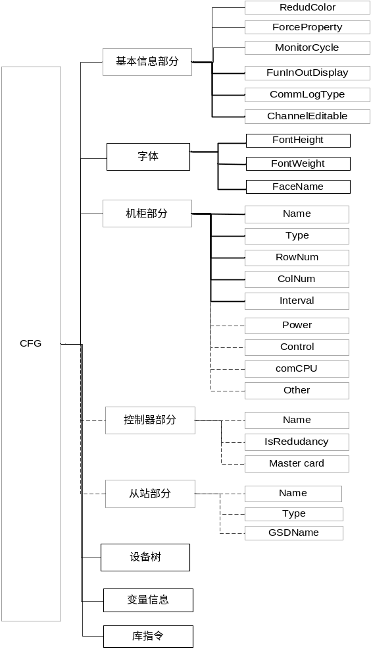
图0-4：CFG文件结构
图中，实线表示必须包含的信息，虚线表示可有可无的信息。

;---------------------基本信息配置----------------------
[Global]
RedudColor=0xFFFF00 ;冗余设备的颜色
ForceProperty = true ;变量是否任意状态可强制标志，false表示任何状态下可以强制，true表示只有勾选了变量可以强制的属性之后才可以强制。
MonitorCycle = 500 ;监视周期，在250ms--2000ms之间，且必须是250的整数倍
FunInOutDisplay = true ;函数的in/out引脚是否显示
CommLogType = 2 ;通讯日志类型，0--不记录通讯日志，1--只记录服务名，2--全记录
ChannelEditable = false ;通道是否可编辑

;---------------------字体配置---------------------------
[Font.1]
FontHeight = 14
FontWeight = 400
FaceName = 宋体
[Font.2]
FontHeight = 15
FontWeight = 400
FaceName = Arial

;---------------------机柜配置--------------------------
[SHELF.1]
Name=主机柜 ;机柜显示名
Type=0x0b ;机柜类型，主机柜
;低四位分别表示是否主机柜、是否双面、是否行优先级、是否需要拨码（是为1）
RowNum=5 ;机柜行数
ColNum=14 ;机柜列数
Interval=1 ;机柜内部间隔
PowerNum=8 ;电源个数
Power1=1,0 ;电源位置 行、列号
Power2=1,1
Power3=2,0
Power4=2,1
Power5=3,0
Power6=3,1
Power7=4,0
Power8=4,1
ControlNum=1 ;控制器个数
Control1=0,12 ;控制器位置
;ComCPUNum=1 ;通信CPU个数
;ComCPU1=0,3 ;通信CPU位置
OtherCount=12 ;其它固定槽位的显示
Name1=备用 ;显示的名字
Pos1=0,0 ;位置
Name2=备用
Pos2=0,1
Name3=备用
Pos3=0,2
Name4=备用
Pos4=0,3
Name5=备用
Pos5=0,4
Name6=备用
Pos6=0,5
Name7=备用
Pos7=0,6
Name8=备用
Pos8=0,7
Name9=备用
Pos9=0,8
Name10=备用
Pos10=0,9
Name11=备用
Pos11=0,10
Name12=备用
Pos12=0,11
[SHELF.2]
Name=扩展机柜 ;机柜显示名
Type=0x03 ;机柜类型，主机柜
;低四位分别表示是否主机柜、是否双面、是否行优先级、是否需要拨码（是为1）
RowNum=5 ;机柜行数
ColNum=14 ;机柜列数
Interval=1 ;机柜内部间隔
PowerNum=10 ;电源个数
Power1=0,0 ;电源位置 行、列号
Power2=0,1
Power3=1,0
Power4=1,1
Power5=2,0
Power6=2,1
Power7=3,0
Power8=3,1
Power9=4,0
Power10=4,1
;ComCPUNum=1 ;通信CPU个数
;ComCPU1=0,3 ;通信CPU位置
OtherCount=0 ;其它固定槽位的显示

;--------------------控制器配置-------------------------
[MASTER.1]
Name=SM主控 ;控制器显示名
IsRedudancy=1 ;是否冗余
MasterNum=1 ;主卡的个数
Name1=FM121 ;主卡1的GSD文件名
Color1=0x0000FF ;主卡1对应链路上设备的颜色

;-------------------从站配置---------------------------
[SLAVE.1]
Name=SM631 ;模块对应GSD文件名
Type=0x0C ;0x0A---节点卡模块，0x0B---普通通讯模块，0x0C---从站模块，0x0D---当从站的通讯模块
GSDName=SM631 ;设备名

[SLAVE.2]
Name=SM710 ;模块对应GSD文件名
Type=0x0C ;0x0A---节点卡模块，0x0B---普通通讯模块，0x0C---从站模块，0x0D---当从站的通讯模块
GSDName=SM710 8DO ;设备名

;-------------------设备树配置---------------------------
[Lib_Tree]
ItemNum=50 ;设备个数
LevelNum=3 ;设备树层数

Name1=设备库 ;树根名
Level1=0 ;树根的层次，子结点信息紧跟其后
Comment1=设备库 ;Tip显示的内容
Desc1= ;设备描述
PicName1= ;设备图片名

Name2=机柜 ;设备名
Level2=1 ;设备的层次
Comment2=机柜 ;Tip显示的内容
Desc2= ;设备描述
PicName2= ;设备图片名

Name3=主机柜
Level3=2
Comment3=SM系统九折型材控制机柜

Name4=扩展机柜
Level4=2
Comment4=SM系统九折型材控制机柜

Name5=控制器
Level5=1

Name6=SM主控
Level6=2
Comment6=SM主控
Desc6-1=*嵌入式32位处理器，主频333MHz
Desc6-2=*128MB DDR2 SDRAM
Desc6-3=*16MB NOR FLASH 电子盘
Desc6-4=*1MB SRAM，掉电保护
Desc6-5=*主、从双机冗余配置
Desc6-6=*系统网冗余配置
Desc6-7=*控制网冗余配置
Desc6-8=*支持掉电保护功能
Desc6-9=*Profibus-DP 主站协议
Desc6-10=*支持热插拔功能

Name7=AI模块
Level7=1

Name8=SM410
Level8=2
Comment8=SM410
Desc8-1=*8通道
Desc8-2=*0～5V/0～10V电压输入
Desc8-3=*支持热插
Desc8-4=*支持软件滤波
Desc8-5=*支持ProfiBus-DP从站协议
Desc8-6=*冗余双通讯收发器
Desc8-7=*可作为电压、电流冗余输入模块
Desc8-8=*现场电源与系统电源隔离
Desc8-9=*盒式插件结构
PicName8=SM410.bmp

Name9=SM411
Level9=2
Comment9=SM411
Desc9-1=*8通道
Desc9-2=*6路4～20mA电流输入,2路0～10V电压输入
Desc9-3=*支持热插拔
Desc9-4=*支持软件滤波
Desc9-5=*支持ProfiBus-DP从站协议
Desc9-6=*冗余双通讯收发器
Desc9-7=*现场电源与系统电源隔离
Desc9-8=*盒式插件结构
PicName9=SM411.bmp

Name10=SM412
Level10=2
Comment10=SM412
Desc10-1=*8通道
Desc10-2=*0～5V电压信号输入
Desc10-3=*支持HART通讯协议
Desc10-4=*支持ProfiBus-DP从站协议
Desc10-5=*冗余双通讯收发器
Desc10-6=*现场与系统隔离
Desc10-7=*支持热插拔
Desc10-8=*盒式插件结构
PicName10=SM412.bmp

Name11=SM413
Level11=2
Comment11=SM413
Desc11-1=*8通道，路间隔离
Desc11-2=*0～5.5V/0～11V 电压输入
Desc11-3=*支持热插拔
Desc11-4=*支持软件滤波
Desc11-5=*支持ProfiBus-DP从站协议
Desc11-6=*冗余双通讯收发器
Desc11-7=*现场电源与系统电源隔离
Desc11-8=*盒式插件结构
PicName11=SM413.bmp

Name12=SM430
Level12=2
Comment12=SM430
Desc12-1=*6通道
Desc12-2=*Cu50、Pt100 热电阻信号输入
Desc12-3=*支持热插拔
Desc12-4=*支持软件滤波
Desc12-5=*支持ProfiBus-DP从站协议
Desc12-6=*冗余双通讯收发器
Desc12-7=*现场电源与系统电源隔离
Desc12-8=*盒式插件结构
PicName12=SM430.bmp

Name13=SM432
Level13=2
Comment13=SM432
Desc13-1=*8通道
Desc13-2=*Cu50、Pt100热电阻信号输入
Desc13-3=*断线检测
Desc13-4=*支持热插拔
Desc13-5=*支持软件滤波
Desc13-6=*支持ProfiBus-DP从站协议
Desc13-7=*冗余双通讯收发器
Desc13-8=*现场电源与系统电源隔离
Desc13-9=*盒式插件结构
PicName13=SM432.bmp

Name14=SM434
Level14=2
Comment14=SM434
Desc14-1=*8通道，冗余配置
Desc14-2=*Cu50、Pt100
Desc14-3=*支持软件滤波
Desc14-4=*冗余输入，配置SM3434
Desc14-5=*Profibus-DP从站协议
Desc14-6=*通讯收发器冗余
Desc14-7=*支持断线检测
Desc14-8=*支持热插拔
PicName14=SM434.bmp

Name15=SM470
Level15=2
Comment15=SM470
Desc15-1=*8通道
Desc15-2=*-10mV～+80mV热电偶或一般毫伏电压信号输入
Desc15-3=*支持断偶检测
Desc15-4=*支持热插拔
Desc15-5=*支持软件滤波
Desc15-6=*支持ProfiBus-DP协议
Desc15-7=*冗余双通讯收发器
Desc15-8=*现场电源与系统电源隔离
Desc15-9=*盒式插件结构
PicName15=SM470.bmp

Name16=SM471
Level16=2
Comment16=SM471
Desc16-1=*8通道
Desc16-2=*-2.5～+20mV 热电偶或一般毫伏电压信号输入
Desc16-3=*支持断偶检测
Desc16-4=*支持热插拔
Desc16-5=*支持软件滤波
Desc16-6=*支持 ProfiBus-DP 从站协议
Desc16-7=*冗余双通讯收发器
Desc16-8=*现场电源与系统电源隔离
Desc16-9=*盒式插件结构
PicName16=SM471.bmp

Name17=SM472
Level17=2
Comment17=SM472
Desc17-1=*8通道
Desc17-2=*-10~80mV,-2.5~20mV,-10~10mV, -20~20mV, -40~40mV,-80~80mV热电偶或毫伏电压信号输入
Desc17-3=*支持断偶检测
Desc17-4=*支持热插拔
Desc17-5=*支持软件滤波
Desc17-6=*支持Profibus-DP协议
Desc17-7=*冗余双通讯收发器
Desc17-8=*现场电源与系统电源隔离
Desc17-9=*路间隔离
Desc17-10=*盒式插件结构
PicName17=SM472.bmp

Name18=SM480
Level18=2
Comment18=SM480
Desc18-1=*8通道
Desc18-2=*0~22mA电流信号输入
Desc18-3=*支持 HART通讯协议
Desc18-4=*支持 ProfiBus-DP协议
Desc18-5=*冗余双通讯收发器
Desc18-6=*现场电源与系统电源隔离
Desc18-7=*支持热插拔
Desc18-8=*盒式插件结构
PicName18=SM480.bmp

Name19=SM481
Level19=2
Comment19=SM481
Desc19-1=*8通道
Desc19-2=*0~22mA/0-11mA
Desc19-3=*支持软件、硬件滤波
Desc19-4=*支持ProfiBus-DP协议
Desc19-5=*冗余双通讯收发器
Desc19-6=*支持热插拔
Desc19-7=*现场电源与系统电源隔离
Desc19-8=*盒式插件结构
PicName19=SM481.bmp

Name20=SM482
Level20=2
Comment20=SM482
Desc20-1=*8通道路间隔离
Desc20-2=*4~20mA四线制电流信号输入
Desc20-3=*支持软件滤波，组态可选
Desc20-4=*支持 ProfiBus-DP 协议
Desc20-5=*冗余双通讯收发器
Desc20-6=*现场电源与系统电源隔离
Desc20-7=*支持热插拔
Desc20-8=*盒式插件结构
PicName20=SM482.bmp

Name21=AO模块
Level21=1

Name22=SM510
Level22=2
Comment22=SM510
Desc22-1=*8通道
Desc22-2=*4～20mA电流信号输出
Desc22-3=*支持热插拔
Desc22-4=*支持带电复位输出保持
Desc22-5=*支持电流过载保护
Desc22-6=*支持ProfiBus-DP协议
Desc22-7=*冗余双通讯收发器
Desc22-8=*盒式插件结构
PicName22=SM510.bmp

Name23=SM511
Level23=2
Comment23=SM511
Desc23-1=*8通道电流信号输出
Desc23-2=*路间隔离
Desc23-3=*4~20mA/0~20mA组态可选
Desc23-4=*输出回读
Desc23-5=*支持热插拔
Desc23-6=*支持ProfiBus-DP协议
Desc23-7=*冗余双通讯收发器
Desc23-8=*现场电源与系统电源隔离
Desc23-9=*盒式插件结构
PicName23=SM511.bmp

Name24=SM512
Level24=2
Comment24=SM512
Desc24-1=*8通道
Desc24-2=*4~20mA电流模拟量信号输出
Desc24-3=*支持 HART 通讯协议
Desc24-4=*支持 ProfiBus-DP 从站协议
Desc24-5=*冗余双通讯收发器
Desc24-6=*现场电源与系统电源隔离
Desc24-7=*支持热插拔
Desc24-8=*盒式插件结构
PicName24=SM512.bmp

Name25=SM520
Level25=2
Comment25=SM520
Desc25-1=*6通道
Desc25-2=*4~20mA电流信号输出
Desc25-3=*双模块冗余结构
Desc25-4=*支持热插拔
Desc25-5=*支持 ProfiBus-DP协议
Desc25-6=*冗余双通讯收发器
Desc25-7=*现场电源与系统电源隔离
Desc25-8=*盒式插件结构
PicName25=SM520.bmp

Name26=SM522
Level26=2
Comment26=SM522
Desc26-1=*6通道，冗余输出
Desc26-2=*4~20mA电流信号
Desc26-3=*支持 HART协议
Desc26-4=*支持 PROFIBUS-DP 从站协议
Desc26-5=*冗余通讯收发器
Desc26-6=*通道故障诊断(断线、超差、HART通讯故障)
Desc26-7=*支持输出回读功能
Desc26-8=*带电复位输出保持
Desc26-9=*支持热插拔
Desc26-10=*盒式插件结构
PicName26=SM522.bmp

Name27=DI模块
Level27=1

Name28=SM610
Level28=2
Comment28=SM610
Desc28-1=*16通道
Desc28-2=*触点型开关量输入
Desc28-3=*支持热插拔
Desc28-4=*支持 24VDC 反向保护
Desc28-5=*支持脉冲计数（通过组态可选）
Desc28-6=*支持 ProfiBus-DP 协议
Desc28-7=*冗余双通讯收发器
Desc28-8=*盒式插件结构
PicName28=SM610.bmp

Name29=SM618
Level29=2
Comment29=SM618
Desc29-1=*16通道
Desc29-2=*触点型开关量输入
Desc29-3=*支持热插拔
Desc29-4=*支持脉冲计数（通过组态可选）
Desc29-5=*支持 Profibus-DP 协议
Desc29-6=*冗余双通讯收发器
Desc29-7=*盒式插件结构
PicName29=SM618.bmp

Name30=PI模块
Level30=1

Name31=SM620
Level31=2
Comment31=SM620
Desc31-1=*8通道
Desc31-2=*脉冲信号输入
Desc31-3=*支持热插拔
Desc31-4=*支持 24VDC 反向保护
Desc31-5=*支持计数、测频功能
Desc31-6=*支持 ProfiBus-DP 协议
Desc31-7=*冗余双通讯收发器
Desc31-8=*盒式插件结构
PicName31=SM620.bmp

Name32=SM610_PI
Level32=2
Comment32=SM610_PI

Name33=SM618_PI
Level33=2
Comment33=SM618_PI

Name34=DO模块
Level34=1

Name35=SM710
Level35=2
Comment35=SM710
Desc35-1=*8通道
Desc35-2=*电磁继电器输出
Desc35-3=*支持热插拔
Desc35-4=*支持ProfiBus-DP协议
Desc35-5=*冗余双通讯收发器
Desc35-6=*现场电源与系统电源隔离
Desc35-7=*盒式插件结构
PicName35=SM710.bmp

Name36=SM711
Level36=2
Comment36=SM711
Desc36-1=*16通道
Desc36-2=*共负端晶体管输出
Desc36-3=*支持热插拔
Desc36-4=*支持 ProfiBus-DP 协议
Desc36-5=*冗余双通讯收发器
Desc36-6=*现场电源与系统电源隔离
Desc36-7=*盒式插件结构
PicName36=SM711.bmp

Name37=SOE模块
Level37=1

Name38=SM611
Level38=2
Comment38=SM611
Desc38-1=*16通道触点型SOE信号/15通道触点型SOE信号+1路对时信号（通过组态选择软、硬对时方式）
Desc38-2=*触点查询电压 24VDC
Desc38-3=*SOE 信号分辨误差不大于 2ms
Desc38-4=*SOE 信号软件去抖
Desc38-5=*支持热插拔
Desc38-6=*查询电压反向保护
Desc38-7=*支持 ProfiBus-DP 从站协议
Desc38-8=*冗余双通讯收发器
Desc38-9=*盒式插件结构
PicName38=SM611.bmp

Name39=SM619
Level39=2
Comment39=SM619
Desc39-1=*16通道触点型SOE信号/15 通道触点型SOE信号+1路对时信号（通过组态选择软、硬对时方式）
Desc39-2=*触点查询电压48VDC
Desc39-3=*SOE信号分辨误差不大于2ms
Desc39-4=*SOE信号软件去抖
Desc39-5=*支持热插拔
Desc39-6=*查询电压反向保护
Desc39-7=*支持ProfiBus-DP从站协议
Desc39-8=*冗余双通讯收发器
Desc39-9=*盒式插件结构
PicName39=SM619.bmp

Name40=Turbin Speed IO模块
Level40=1

Name41=SM630
Level41=2
Comment41=SM630
Desc41-1=*1AI 汽轮机转速信号输入通道
Desc41-2=*1AO 模拟量转速信号输出通道
Desc41-3=*1DI 油开关跳闸信号输入通道
Desc41-4=*5DO 4路超速报警信号输出通道（2路超速103%报警信号及2路超速110%报警信号），以及1路投、切一次调频信号输出通道
Desc41-5=*支持热插拔
Desc41-6=*支持 24VDC 反向保护
Desc41-7=*支持汽轮机测速、超速保护功能
Desc41-8=*支持 ProfiBus-DP 协议
Desc41-9=*冗余双通讯收发器
Desc41-10=*盒式插件结构
PicName41=SM630.bmp

Name42=SM631
Level42=2
Comment42=SM631
Desc42-1=*1AI 汽轮机转速信号输入通道
Desc42-2=*1AO 模拟量转速信号输出通道
Desc42-3=*1DI 油开关跳闸信号输入通道
Desc42-4=*5DO 4 路超速报警信号输出通道（2路超速103%报警信号及2路超速110%报警信号），以及1路投、切一次调频信号输出通道
Desc42-5=*支持热插拔
Desc42-6=*支持 24VDC 反向保护
Desc42-7=*支持汽轮机测速、超速保护功能
Desc42-8=*支持 Profibus-DP 协议
Desc42-9=*冗余双通讯收发器
Desc42-10=*盒式插件结构
PicName42=SM631.bmp

Name43=SM632
Level43=2
Comment43=SM632
Desc43-1=*1AI 汽轮机转速信号输入通道
Desc43-2=*1AO 模拟量加速度信号输出通道
Desc43-3=*1DI 油开关跳闸信号输入通道
Desc43-4=*5DO 4 路超速报警信号输出通道（2路超速103%报警信号及2路超速110%报警信号），以及1路投、切一次调频信号输出通道
Desc43-5=*支持热插拔
Desc43-6=*支持 24VDC 反向保护
Desc43-7=*支持汽轮机测速、超速保护功能
Desc43-8=*支持 Profibus-DP 协议
Desc43-9=*冗余双通讯收发器
Desc43-10=*盒式插件结构
PicName43=SM632.bmp

Name44=SM633
Level44=2
Comment44=SM633
Desc44-1=*1AI 汽轮机转速信号输入通道
Desc44-2=*1AO 汽轮机转速加速度信号输出通道
Desc44-3=*1DI 油开关跳闸信号输入通道
Desc44-4=*5DO 4 路超速报警信号输出通道（2路超速103%报警信号及2路超速110%报警信号），以及1路投、切一次调频信号输出通道
Desc44-5=*支持热插拔
Desc44-6=*支持 24VDC 反向保护
Desc44-7=*支持汽轮机测速、超速保护功能
Desc44-8=*支持 Profibus-DP 协议
Desc44-9=*冗余双通讯收发器
Desc44-10=*盒式插件结构
PicName44=SM633.bmp

Name45=Turbin Value Control模块
Level45=1

Name46=SM460
Level46=2
Comment46=SM460
Desc46-1=*供电电压为5.1VDC±3%/24.5VDC±5%
Desc46-2=*支持Profibus-DP协议
Desc46-3=*4路模拟量输入通道
Desc46-4=*3路模拟量输出通道
Desc46-5=*5路开关量输入通道
Desc46-6=*2路开关量输出通道
PicName46=SM460.bmp

Name47=SM461
Level47=2
Comment47=SM461
Desc47-1=*供电电压为5.1VDC±3%/24.5VDC±5%
Desc47-2=*支持Profibus-DP协议
Desc47-3=*4路模拟量输入通道
Desc47-4=*3路模拟量输出通道
Desc47-5=*5路开关量输入通道
Desc47-6=*4路开关量输出通道
PicName47=SM461.bmp

Name48=其它
Level48=1

Name49=SM020-Master
Level49=2
Comment49=SM020-Master
Desc49-1=*可单独使用，也可冗余配置
Desc49-2=*Profibus-DP从站协议
Desc49-3=*Profibus-DP双网冗余
Desc49-4=*Modbus主、从可设
Desc49-5=*Modbus通讯接口
Desc49-6=*RS485和 RS232（2 选 1）
Desc49-7=*Modbus接口冗余配置
Desc49-8=*支持功能码01、02、03、04、05、06、0F、10
Desc49-9=*支持热插拔
PicName49=SM020.bmp

Name50=SM020-Slave
Level50=2
Comment50=SM020-Slave
Desc50-1=*可单独使用，也可冗余配置
Desc50-2=*Profibus-DP从站协议
Desc50-3=*Profibus-DP双网冗余
Desc50-4=*Modbus主、从可设
Desc50-5=*Modbus通讯接口
Desc50-6=*RS485和 RS232（2 选 1）
Desc50-7=*Modbus接口冗余配置
Desc50-8=*支持功能码01、02、03、04、05、06、0F、10
Desc50-9=*支持热插拔
PicName50=SM020.bmp

;--------------------变量显示配置----------------------
[Declaration_Var]
bShowName = true
Name =
bShowRefName = true
RefName =
bShowComment = true
Comment =
bShowAddress = false
Address =
bShowType = true
Type = BOOL
bShowInitValue = true
InitValue = 0
bShowRetain = false
Retain = true
bShowNeedNet = true
bNeedNet= false
bShowHMI = false
HMI = false
bShowNeedForce = false
NeedForce = true
MaxVarNum=40000

;--------------------库基本指令----------------------
[Lib_Catalog]
0x1 = 基本指令
0x101 = 算术运算指令
0x201 = 赋值运算指令
0x301 = 逻辑运算指令
0x401 = 移位运算指令
0x501 = 选择运算指令
0x601 = 比较运算指令
;0x701 = 双稳态功能块指令
;0x801 = 触发器指令
;0x901 = 计数器
;0xA01 = 定时器
0xB01 = 初等数学运算指令
;0xE01 = BCD码转换指令
;0xF01 = 位/字节操作指令
;0x1001 = 高等数学运算指令
;0x1101 = PID指令
;0x1201 = 信号发生器指令
;0x1301 = 函数操纵指令
;0x1401 = 模拟量监视指令
0x1501 = 数据类型转换指令
0x011501 = BOOL型转换指令
0x021501 = BYTE型转换指令
0x031501 = WORD型转换指令
0x041501 = DWORD型转换指令
0x051501 = SINT型转换指令
0x061501 = USINT型转换指令
0x071501 = INT型转换指令
0x081501 = UINT型转换指令
0x091501 = DINT型转换指令
0x0A1501 = UDINT型转换指令
0x0B1501 = REAL型转换指令
0x0C1501 = LREAL型转换指令
0x0D1501 = TIME型转换指令
0x0E1501 = DATE型转换指令
0x0F1501 = DT型转换指令
0x101501 = TOD型转换指令
0x1601 = 地址运算指令

